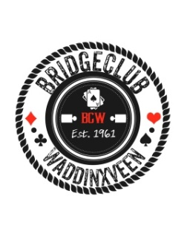 | Secretaris:
 | Willem van Oudshoorn
 | p.a. Anne Frank Centrum
 | Jan van Bijnenpad 1, 2742 VS Waddinxveen
 | E-mail: secretaris@bcwaddinxveen.nl
 | Telefoon: 06 - 15 49 33 31
 | ING-bank Waddinxveen rekeningnummer: NL79 INGB 0659 1998 31
Opgericht september 1961

Aanmeldingsformulier | Datum aanmelding:
Inleveren bij of opsturen naar de secretaris

Gegevens adspirant-lid:

Achternaam:
Tussenvoegsel:
Voornaam:
Voorletters:
Geslacht: | Man / Vrouw *
Geboortedatum:
Adres + huisnummer:
Plaats:
Postcode:
Telefoonnummer:
E-mailadres:
NBB-nummer:

Je speelsterkte (NBB-rating, klasse, lijn of ervaring)
Andere NBB-vereniging waar je blijft spelen:
Vorige vereniging waar je speelde:
Op welke avond(en) wil je spelen: | Maandag / Donderdag / Beide *
(Indien bekend) gewenste partner (voor- en achternaam ):
Gewenste ingangsdatum lidmaatschap:
* = doorhalen wat niet van toepassing is of invullen
NBB = Nederlandse Bridge Bond

Handtekening:

NB: ondertekening houdt in, dat er akkoord gegaan wordt met het privacyreglement van de club

datum ontvangst secretaris:
gezien wedstrijdcommissie:
opgenomen in ledenadministratie:
besluit aan aspirant-lid medegedeeld:
aanmelding naar penningmeester:

